KOVAKUORIAISET
Kovakuoriaisilla ovat kovat, läpinäkymättömät peitinsiivet, jotka peittävät koko takaruumiin. Tästä on poikkeuksena suuren lyhytsiipisten heimon lajit, joilla on hyvin lyhyet peitinsiivet. Takasiivet on kalvomaiset ja levossa laskostettuna peitinsiipien alle. Suuosat ovat purevat, ja monilla polvitaitteiset tuntosarvet. Suomessa yli 3600 lajia.
https://fi.wikipedia.org/wiki/Kovakuoriaiset

LEPPÄKERTUT
Leppäkerttu ovat pieniä, puolipallomaisia kovakuoriaisia, joilla on lyhyt, nuijamaiset tuntosarvet. Myös raajat ovat hyvin lyhyet, ja eläin voi vetää ne kilpikonnan tavoin kokonaan ruumiin sisään. Suurin osa lajeista ja niiden toukista on petoja. Ne syövät kirvoja, kilpikirvoja, jauhiaisia, ripsiäisiä, punkkeja, kemppejä sekä niiden toukkia. Leppäkertulla on vain vihollisia, sillä voimakkaat värit varoittavat saalistajia eläimiä ja pahanmakuisuudesta. Koteloiva kiinnittyy alustaan takapäällään ja koteloituu pää alaspäin . Suomessa noin 60 lajia. https://fi.wikipedia.org/wiki/Lepp%C3%A4kertut
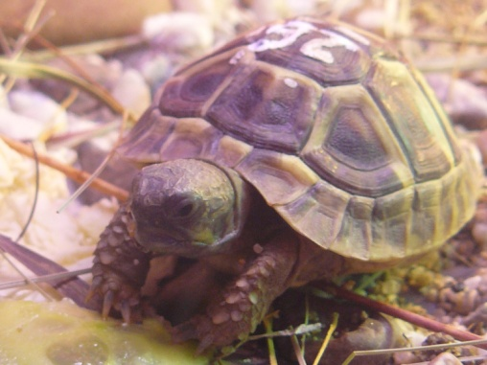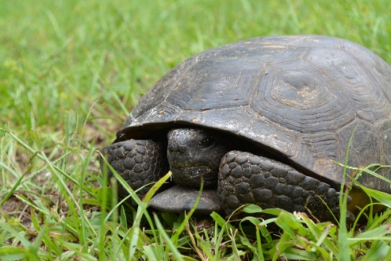

3.5 -5.5 mm. Jalat tummat. Väritys hyvin vaihteleva. Tavallisesti punaisella pohjalla kaksi isoa ja mustaa täplää. Joskus täpliä on enemmän ja ne ovat pienempiä tai ne ovat kasvaneet yhteen. Joskus taas peitinsiivet ovat kokonaan mustat ja niissä on punaisia täpliä. Yleinen koko maassa. Talvehtii usein rakennuksissa.
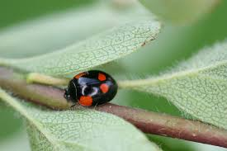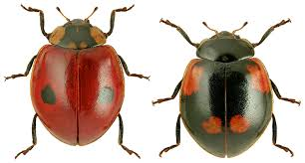

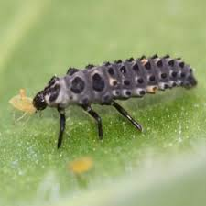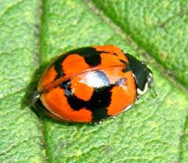
Kuva 1 toukka
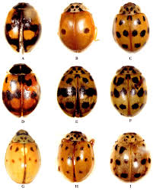

3.5-5 mm. Tuntosarvet ja jalat aina punakeltaiset. Väritys muuten hyvin vaihteleva. Keltaisessa etuselässä mustia kuvioita. Peitinsiivissä tavallisesti on tavallisesti punaisella pohjalla. kuusi mustaa täplää, mutta joskus on mustalla pohjalla useita punakeltaisia täpliä tai vain kaksi isoa täplää. Edellisestä lajia harvinaisempi, runsain maan lounaisosissa.
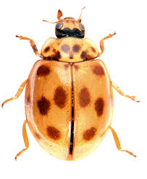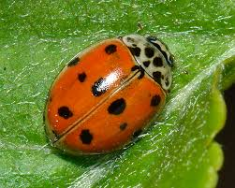
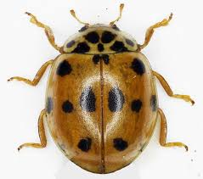

3.5-4.5 mm. Etuselkä keltainen, mustakirjauksinen. Peitinsiivissä keltaisella pohjalla enemmän tai vähemmän ruutumaisia, osin yhteen sulautuneita kuvioita. Syö kirvoja, mutta ravinnon puutteessa sille kelpaavat myös makeat hedelmät. Yleinen Etelä- ja Keski-Suomessa., mutta levinnyt Oulun korkeudelle asti. https://fi.wikipedia.org/wiki/Ruutupirkko

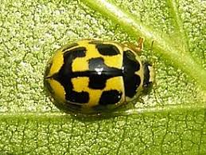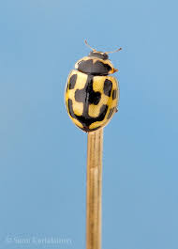

3-4 mm. Lyhytkarvainen, pohjaväri ruskeanpunainen tai punakeltainen. Kummassakin peitinsiivessä on 12 osittain yhteen sulautunutta mustaa pistettä, toisinaan kokonaan täplätön. Elää monilla eri kasvilajeilla, kuten neilikoilla, apiloilla, sinimailasella, suopayrtillä, maltsalla ja joillakin juurikaskasveille. Aiheuttaa joskus tuhoja viljelyksillä. Paikoittainen ja eteläinen laji, mutta havaintoja on Oulusta asti.
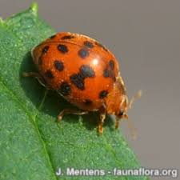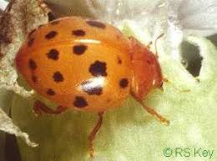
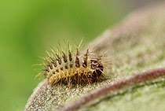
Kuva 2 toukka

5-5.8 mm. Etuselkä musta, silmien takana suuret kellanvalkoiset täplät. Peitinsiivissä punaisella pohjalla yhteensä seitsemän mustaa täplää. Aikuinen ja toukka syövät kirvoja, mutta ravinnon puutteessa, niille maistuvat myös kukat sekä kypsät ja makeat hedelmät. Joinakin vuosina nähdään seitsenpistepirkon massavaelluksia, jolloin nälkiintyneet yksilöt purevat myös ihmisiä. Talvehtii aikuisena ja hakeutuu mielellään rakennuksiin. Yleinen koko maassa.

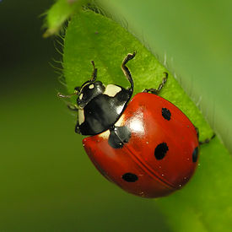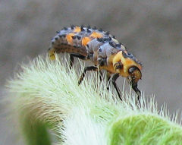
PUOLUSTUSVÄRIT. Monet hyönteiset puolustautuvat vihollisiaan vastaan räikeillä väreillä. Räikeä väriyhdistelmä kertoo saalistajalle, että eläin on pahanmakuinen, myrkyllinen tai se kykenee puolustautumaan. Leppäkerttujen voimakkaat värit viestittävät , että se maistuu kuvottavalle. Sen vuoksi useimmat linnut, nisäkkäät, matelijat ja sammakot jättävät sen rauhaan. Leppäkertun pahimpia vihollisia ovat maakiitäjäiset, lyhytsiipiset, pihtihäntäiset, pistiäiset ja petoluteet.

Monia leppäkerttujen heimojen lajeja – myös ulkomaisia lajeja – käytetään kasvihuoneviljelyksissä tuhohyönteisten biologiseen torjuntaan.

Häirittynä leppäkertut erittävät jalkojensa hajurauhasista keltaista ja tahmeaa nestettä. Se haisee ja maistuu pahalta ja kovettuu puuromaiseksi massaksi. Jos nesteen ruikkiminen ei auta, leppäkerttu vetää raajansa sisään ja esittää kuollutta.

HAASKAKUORIAISET ELI IHRAKUORIAINEN
Haaskakuoriaiset ovat soikeita tai pitkänomaisia, 1-12 mm: pituisia hyönteisiä. Peitinsiivissä on usein heikkoja värikuvioita, jotka muodostavat lyhyistä karvoista tai suomuista. Tuntosarvet ovat lyhyet ja nuijamaiset, ja takalonkat voidaan vetää uriin vatsapuolella. Haaskakuoriaiset voivat elää myös melko kuivassa ympäristössä, ja ne syövät kovia, kuivuneita eläin- tai kasviperäisiä jätteitä. Osa lajeista on kotoisin lämpimämmästä maista ja voivat elää meillä vain sisätiloissa.
https://fi.wikipedia.org/wiki/Ihrakuoriaiset

1.8-1.3 mm. Ruskehtava tai musta, himmeä, vaaleakirjauksinen. Hyvä lentäjä, joka vierailee mielellään kukissa ja syö siitepölyä ja mettä. Toukka on kellanruskea ja hyvin karvainen, 4-5 mm pitkä. Se elää lintujen ja nisäkkäiden pesissä ja syö karvoja, höyheniä, lihaa, luita ja sarvia. Tavataan myös raadoilta. Sisätiloissa se voi nakertaa reikiä tekstiileihin, turkiksiin, hyönteiskokoelmiin ja täytettyihin eläimiin. Meillä harvinainen.

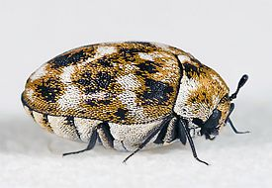
Joillakin haaskakuoriaisten toukilla on peräpäässä pitkä karvatupsu. Häirittynä elän kääntää takapäänsä ahdistelijaansa päin ja nostaa karvat ylös. Karvoissa 3-4 koukkua ja lukuisia pienempiä ”neulakarvoja”. Osa karvoista tunkeutuu saalistajan ruumiiseen ja pysäyttää hyökkäyksen. Ryijykuoriaisen toukan karvat voivat tunkeutua myös ihmisen ihoon.

2-3 mm. Musta, etuselässä ja peitinsiivissä kellanvalkeita kirjailuja. Hyvin yleinen sarjakukkaisten, orapihlajan ja muiden kasvien kukissa. Toukka on lyhyt, leveä ja pitkäkarvainen. Tulee mielellään sisätiloihin, jossa se voi syödä täytettyjä eläimiä ja hyönteiskokoelmia. Ei aiheuta yleensä suuria tuhoja. Yleinen.
https://fi.wikipedia.org/wiki/Museokuoriainen
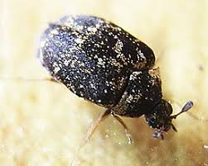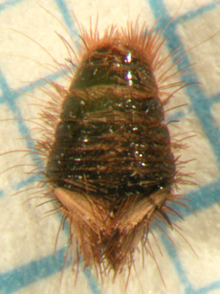

Haaskakuoriaisten ja perhostoukkien aiheuttamat tuhot esimerkiksi tekstiileissä on helppo erottaa toisistaan. Perhostoukkien jäljiltä löytyy aina epäsiistiä seittiä, kun taas haaskakuoriaisten toukat purevat vaatteisiin pieniä, siistejä reikiä ja jättävät jälkeensä tyhjiä toukkanahkoja.

7-9 mm. Musta. Peitinsiipien poikki kulkee leveä, harmaanruskea vyö, jonka keskellä on epämääräisiä mustia pisteitä. Toukka elää kuivissa raadoissa ja linnunpesissä, sisätiloissa myös turkiksissa, kuivissa keittiöjätteissä ja hyönteiskokoelmissa; usein myös kissojen tai koirien kuivamuonapakkauksissa. Koteloiva toukka kaivautuu usein pehmeään puuhun, pahviin tai huovan sisään. Yleinen suuressa osassa maata.
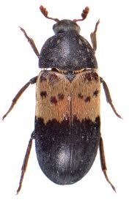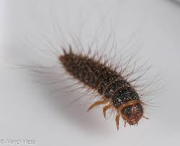

5-6 mm. Mustanruskea. Vatsapuolelta hopeankiiltoinen karvapeite. Elää linnunpesissä ja raadoilla. Pitkäkarvainen toukka syö käytännössä kaikkea paitsi kuivaa luuta. Sisätiloissa sille maistuvat ruoantähteet. Koteloituu puun tai rakennusten halkeamiin ja koloihin ja voi kaivautua lahopuun sisään. Ei Suomessa.

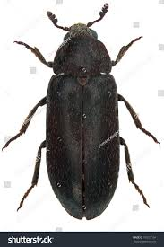

4.5-5 mm. Ruskea tai musta, etuselän takareunassa kolme valkoista täplää ja kummassakin peitinsiivessä keskellä yksi valkoinen piste. Tavataan kukilla käytännössä läpi kesän suuressa osassa maata. Toukka on 8-11 mm pitkä, kellanruskea, pitkäkarvainen ja sen perämaassa on erittäin pitkä karvatupsu. Se elää linnunpesissä ja raadoilla, sisätiloissa taas turkiksissa, nahkatavaroissa, hyönteiskokoelmissa ja villatuotteissa. Sen voi löytää myös jauhojen, hiutaleiden ja muiden viljatuotteiden seasta.

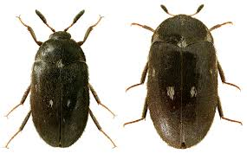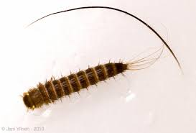

4-5 mm. Leveämpi ja vaaleampi kuin pilkkuturkiskuoriainen. Kummassakin peitinsiivessä ruskealla pohjalla vaalea, sirppimäinen poikkivyö. Voi aiheuttaa merkittäviä vahinkoja erityisesti villatuotteille. Viihtyy parhaiten +25*C- +30*C lämpötilassa. Kaikki kehitysasteet kuolevat yhden asteen pakkasessa viikon sisällä. Toukka kuin pilkkuturkiskuoriaisella, mutta tummempi ja rotevampi. Tulokaslaji, jota tavataan lähinnä pääkaupunkiseudulla.
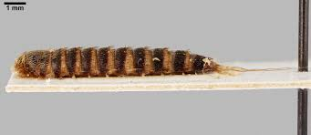
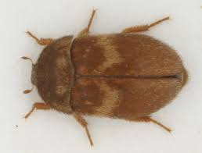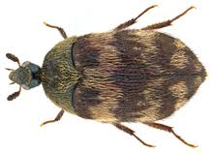
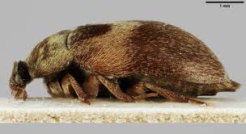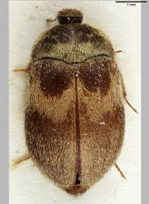

3-4 mm. Pää ja etuselkä mustat, petinsiivet yksivärisen ruskeat. Kotoisin Afrikasta ja vasta levittäytymässä Pohjois-Eurooppaan. Viihtyy parhaiten +25*c asteen lämpötilassa. Aikuiset kuoriaiset ovat hyviä lentäjiä ja hakeutuvat mielellään valolle ja ikkunoihin. Toukat syövät kuivia eläin- ja kasviperäisiä jätteitä ja voivat aiheuttaa vahinkoa siemenvarastoissa, hyönteis- ja kasvikokoelmissa ja tuhota villatuotteita. Harvinainen.
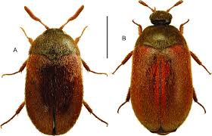
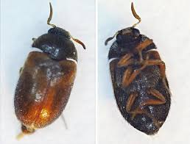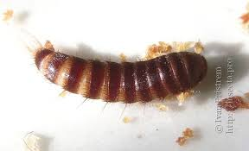
Kirjokuoriaiset ovat pitkänomaisia ja usein värikkäitä hyönteisiä. Suurin osa lajeista on petoja, jotka saalistavat kaarnakuoriaisia. Kirjokuoriaiset löytävät kaarnakuoriaiset niiden erittämän feromonin avulla. Naaras haistaa feromonin ja laskee munansa kaarnakuoriaisten ”saastuttamaan” puuhun. Aikuiset pyydystävät aikuisia kaarnakuoriaisia, toukat kaarnakuoriaisen toukkia. Heimon lajeista luukuoriaiset muistuttavat elintavoiltaan haaskakuoriaisia.

4-6 mm. Kirjokuoriainen. Pää ja etuselkä metallinkiiltoisen tummanvihreät. Peitinsiivet tumman metallinsiniset ja lyhytkarviaiset. Sekä aikuiset ja että toukat elävät kuivuneilla raadoilla ja luilla. Lisäksi ne voivat pyydystää kaarnakuoriaisten, haaskakuoriaisten ja koiperhosten toukkia tai kaivautua sisätiloissa vuotien ja taljojen sisään. Suomesta vain kaksi havaintoa.
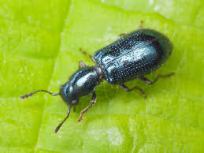

4-6 mm. Yksivärisen sininen, vilkas ja eloisa kuoriainen. Elää raadoilla tai raadonkappaleilla, jotka ovat liian kuivilla muille raadonsyöjähyönteisille. Sitä on tavattu myös täytetyistä eläimistä ja egyptiläisistä muumioista ja se voi hyökätä myös muiden pikkueläinten kimppuun. Toukka on noin 10 mm pitkä, ja sen selässä on violetteja kirjailuja ja peräpäässä tummat, koukkumaiset lisäkkeet. Raatojen lisäksi se voi kehittyjä aikuiseksi syömällä kuivia kookospähkinöitä, kuivattu kalaa, väkirehua, rehua - ja luujauhoja, juustoa, maitojauhetta, makkaraa ja savustettua lihaa. Yleinen koko maassa.
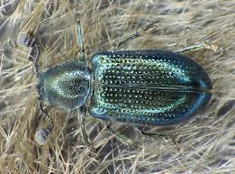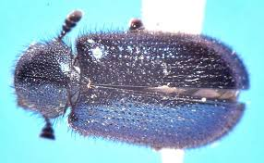

muistuttaa siniluukuoriaista, mutta sillä on punaiset jalat. Se on levinneisyydeltään kosmospoliittinen, mutta meillä hyvin harvinainen.
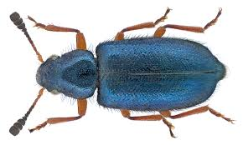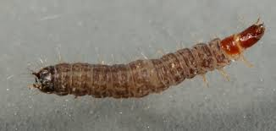

n ruficollis, on punaiset jalat, etuselkä sekä peitinsiipien tyvi. Se on meillä hyvin harvinainen ja tavattu vain sisätiloissa. Kosmopoliitti laji.
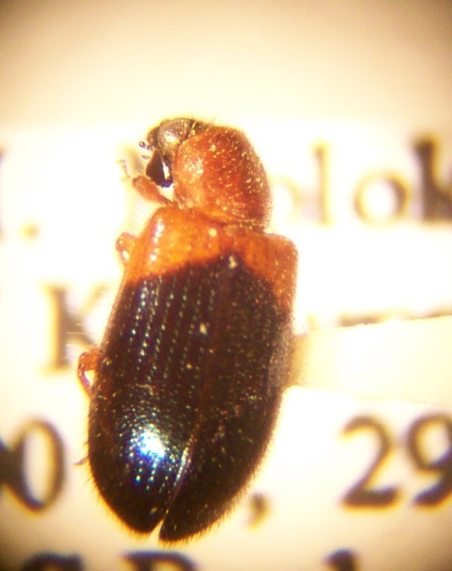

3-4 mm. Punaruskea. Pitkät tuntosarvet. Peitinsiivissä lyhyt ja tiheä karvapeite. Toukka on 3-5 mm pitkä, kellertävän valkoinen ja mustapäinen. Se käyttää ravinnokseen kaikenlaisia kuivattuja kasviperäisiä elintarvikkeita kuten siemeniä, jauhoja ja mausteita, mutta sen voi tavata myös linnunpesistä ja kuivilta raadoilta. Ruoan puutteessa ravinnoksi riittävät pelkät hiiren tai rotan ulosteet tai luujauho. Se voi tuhota myös hyönteiskokoelmia ja täytettyjä eläimiä. Melko harvinainen.
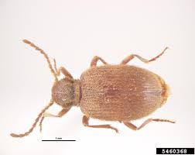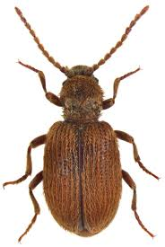
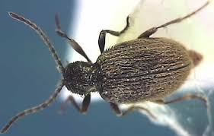

Noin 4 mm. Tummanpunaisella naaraalla on etuselässä valkea U-kuvio ja valkoisia täpliä peitinsiivissä. Hoikemmalla koiraalla on pidemmät tuntosarvet. Väritys voi vaihdella. Elintavat samanlaiset kuin edellisellä lajilla. Yleinen Lappia myöten.
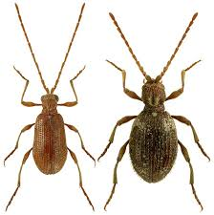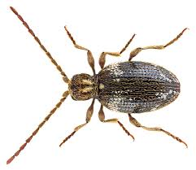
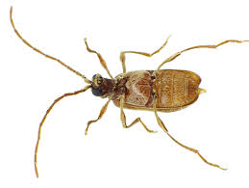

4-4.5 mm. Lesiäinen. Koko ruumis lyhyen, messinginkeltainen karvan peitossa. Takaruumis pyöreämpi kuin kahdella edellisellä lajilla. Toukkien elintavat ovat samanlaiset kuin kätkölesiäisellä, minkä lisäksi ne syövät tekstiilejä, höyheniä, harjojen harjaksia, leipää ja tupakkaa. Kulkeutuu sisätiloihin tavallisesti linnunpesien tai kuolleiden lintujen kautta. Melko yleinen.
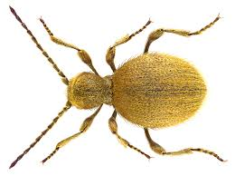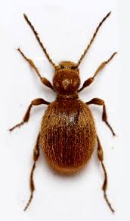
Lesiäisten etuselkä on kuroutunut selvästi irti kuperasta takaruumiista, mikä antaa niille hämähäkkimäisen ilmeen. Ne liikkuvat aktiivisesti, mutta lentävät vain harvoin. Häirittynä ne pudottautuvat maahan ja esittävät kuollutta. Toukat muuttuvat vanhemmiten paksuiksi, käyriksi ja lähes liikuntakyvyttömiksi. Ne kehräävät itselleen seitistä suojakotelon.

Jos taloon ilmestyy yhtäkkiä paljon haaskakuoriaisia, luukuoriaisia tai lesiäisiä, syynä voi olla kellariin kuollut rotta tai hiiri, kuollut lintu talon ullakolla tai linnunpesä rakennuksen seinien välissä.

3-4 mm. Harmaanruskea, peitinsiivissä vaaleita ja tummia kirjailuja. Toukat syövät sekä kasvavia että varastoituja papuja ja koteloituvat niiden sisään. Papupiilokas kulkeutuu meille silloin tällöin tuontipapujen mukana.
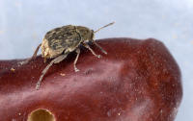
Keltainen väri houkuttelee rapsikuoriaisia ja monia muita hyönteisiä. Ne kerääntyvät suurin joukoin erityisesti voikukan kukintoihin, mutta lentävät myös keltaisiin vaatteisiin ja sadevesiämpäreihin.

1.5-2.7 mm. Musta, metallinkiiltoinen. Yleensä vihreä, harvemmin sininen, violetti tai pronssinvärinen. Tuntosarvet nuijamaiset. Rapsikuoriaiset syövät siitepölyä ja siemeniä ja niitä tapaa erityisesti ristikukkaisten tai voikukkien kukinnoista. Ne ovat aiheuttaneet tuhoja öljykasvi- sekä kaaliviljelmillä. Talvehtii aikuisena. Hyvin yleinen Etelä- ja Keski-Suomessa. Tavataan Lappiin asti.
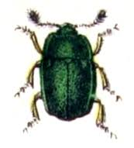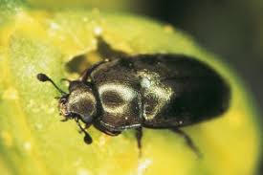

3.8-4.3 mm. Tuntosarvet nuijamaiset. Yltä lyhyen, harmaan tai kellanharmaan karvaan peitossa. Aikuinen syö erityisesti voikukkien ja vadelmien kukkanuppuja ja vastapuhjenneita versoja. Munat lasketaan vadelmankukkiin, ja valkoinen toukka tunnetaan yleisesti ”vattumatona”. Yleinen Etelä- ja Keski-Suomessa. Tavataan Lappiin asti.
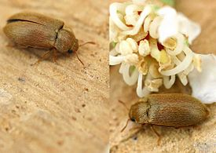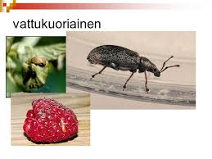

0.8-1.3 mm. Musta, ruskea tai punaruskea. Peitinsiipien kärki vaaleampi. Tuntosarvet ja jalat punakeltaiset. Tavataan erityisesti komposteissa. Jokseenkin harvinainen Etelä- ja Keski-Suomessa.
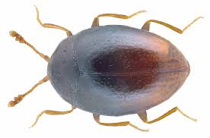

LEHTIKUORIAISET
Lehtikuoriaiset ovat usein räikeän leveitä tai puolipallomaisia hyönteisiä, jotka muistuttavat leppäkerttuja. Lehtikuoriaisten tuntosarvet ovat kuitenkin aina rihmamaiset, eivätkä nuijamaiset. Jalat ovat lyhyet ja voimakkaat, nilkat viisijaokkeiset. Ne syövät kasvien lehtiä ja ovat usein erikoistuneet vain yhteen kasvilajiin tai sukuun. Toukat ovat pehmeitä, melko lyhyitä ja leveitä ja niillä on kova, kitinisoitunut pää ja etuselkä. Useimpien lajien toukat elävät saman isäntäkasvin lehdillä kuin aikuisetkin, mutta osa elää kasvien juurissa ja jotkut miinaavat kasvin varsia tai lehtiä. Suomessa yli 240 lajia. https://fi.wikipedia.org/wiki/Lehtikuoriaiset

5-6.5 mm. Pää, jalat ja tuntosarvet mustat. Punaisessa etuselässä1-3 tummaa täplää. Peitinsiipien keskiosa on musta ja kummassakin on kolme keltaista, neliömäistä täplää. Peitinsiipien reuna on punainen. Voi päästää piipittävää ääntä. Elää parsalla. Oliivinvihreällä toukalla on musta pää ja vaaleanruskea etuselkä. Sekä aikuinen että toukka syövät parsan lehtiä ja aiheuttavat joskus tuhoja viljelmillä. Tavataan Etelä-Ruotsissa. Ei Suomessa.
Crioceris duodecimpunctata on samanlainen, mutta leveämpi, punakeltainen laji, jonka kummassakin peitinsiivessä on kuusi pientä täplää. Ei Suomessa.

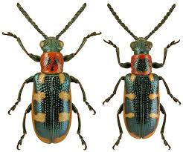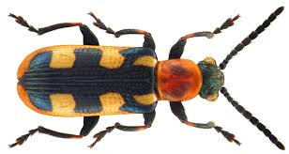
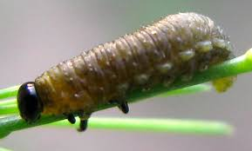

3-4.5 mm. Musta ja okrankeltainen. Etuselässä keltaista vai takanurkissa, koiraalla myös etuselänetureuna on kapealti keltainen. Peitinsiipien reuna ja kärki keltaiset. Valkoisella toukalla on litteä ja ruskea pää ja sen takaruumis on harmaanmustan suojapussin peitossa. Aikuinen ja toukka elävät kuismalajeilla. Harvinainen.
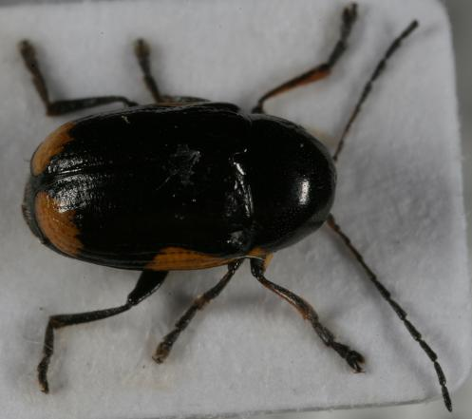

4-5 mm. Metallinkiiltoisen, sinivihreä, sininen tai vihreä. Elää pajuilla usein suurissa ryhmissä. Munat lasketaan lehtien alapinnalle pieniin rykelmiin ja peitetään kittimäiseksi kovettuvalla nesteellä. Toukat ovat aluksi vaaleankeltaisia ja mustapäisiä, myöhemmin mustia ja sitten jälleen vaaleankeltaisia. Mustien toukkien selässä kulkee oliivinvihreä pitkittäisviiru. Toukat kalvavat pajunlehtiä alta käsin, ja niiden syömät lehdet muuttuvat mustiksi. Yleinen koko maassa. Useita samannäköisiä lajeja.
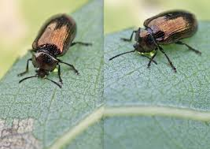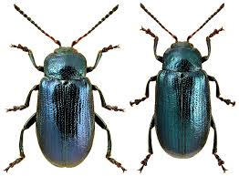
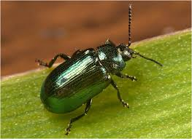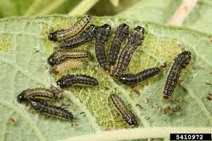

4-5 mm. Tumman metallinsininen. Etuselkä, takaruumiin kärki ja jalat punertavat, nilkat tummemmat. Toukka on mustapäinen ja pitkäkarvainen. Yleinen koko maassa, mutta kannan voimakkuus vaihtelee vuosittain.
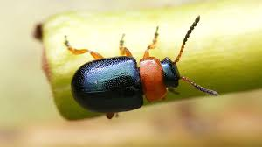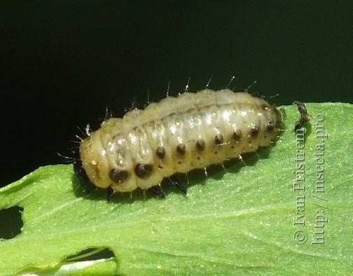

3.5-4.5 mm. Etuselkä ja jalat punaiset, peitinsiivet metallinkiiltoisen vihreät. Elää viljakasveilla ja heinillä. Pullea toukka on keltainen, tummapäinen ja mustajalkainen. Ruumiin sivuilla on tummia pisteitä, ja toukka kantaa selässään usein tummia ulostemöykkyjä. Se syö aikuisen tavoin viljakasvien ja heinien lehtiä. Talvehtii aikuisena kaarnan alla tai sammalen suojissa, mutta voi tulla myös sisätiloihin. Yleinen Etelä- ja Keski-Suomessa.
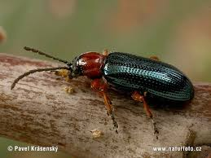
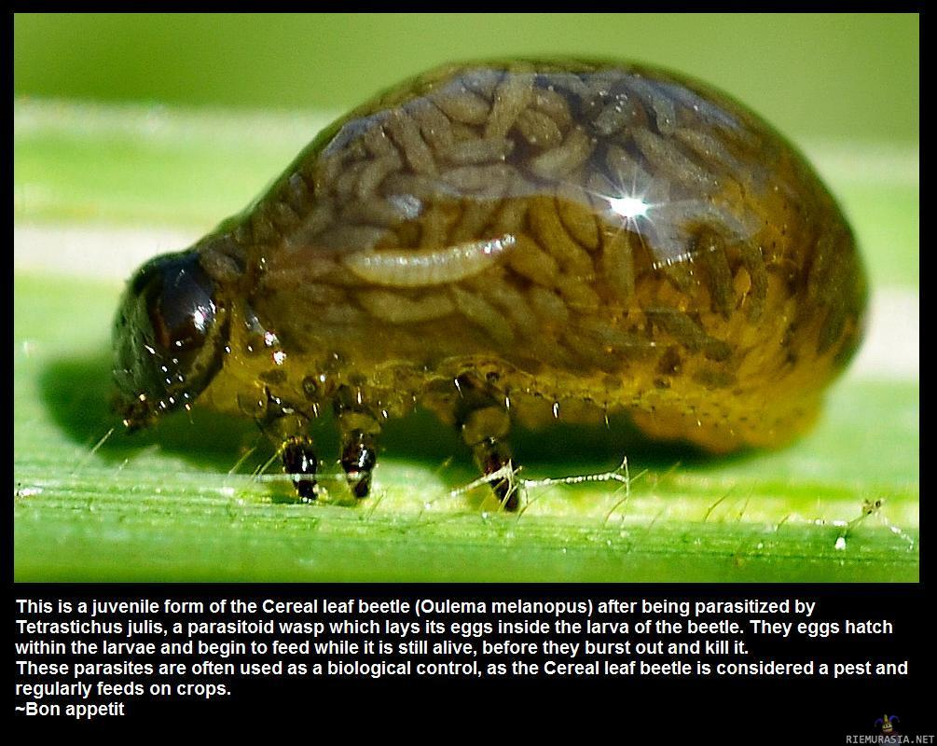

4-6 mm. Mustapäinen. Etuselkä ja peitinsiivet kellanruskeat tai punertavat. Etuselässä kolme tummaa täplää, jotka voivat olla enemmän tai vähemmän yhteensulautuneita. Myös peitinsiivissä voi olla tummia kuvioita. Tuntosarvet ja reidet ruskeanmustat, sääret, ja nilkat ruskeankeltaiset. Yleinen koivulla ja pajulla Etelä- ja Keski-Suomessa, mutta levinnyt Lappiin asti.
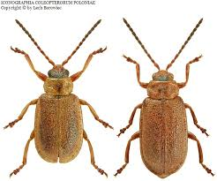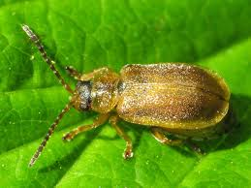

4-6 mm. Mustapäinen ja peitinsiivet kellanruskeat tai punertavat. Etuselässä kolme tummaa täplää, jotka voivat olla enemmän tai vähemmän yhteensulautuneita. Myös peitinsiivissä voi olla tummia kuvioita. Tuntosarvet ja reidet ruskeanmustat, sääret ja nilkat ruskeankeltaiset Yleinen koivulla ja pajulla. Etelä- ja Keski-Suomessa, mutta levinnyt Lappiin asti.
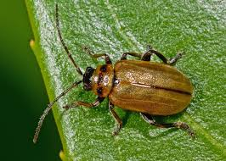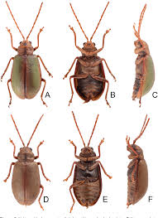

4.5-6.5 mm. Ruskeankeltainen. Päässä, etuselässä ja peitinsiipien ”olkapäissä” tummat TÄPLÄT. Toisinaan peitinsiipien reunassa on kapea, tumma pitkittäisvyö tai ne ovat yksivärisen tummat. Kellanvihreä toukka on mustanystyinen ja sillä on musta pää ja jalat. Ne elävät usein massoittain koiranheisien lehdillä ja voivat kalvaa koko puun lehdettömäksi. Yleinen Etelä-Suomessa.
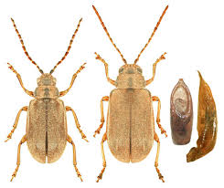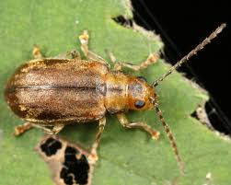

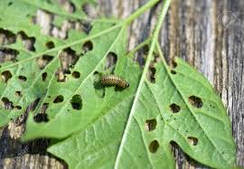
Kuva 3 toukka

9-11 mm. Keltainen. Etuselässä tummia kirjailuja ja kummassakin peitinsiivessä viisi, mustaa pitkittäisjuovaa. Koloradonkuoriainen on tullut Eurooppaan vuonna 1922, ja sillä on nykyään vakinainen kanta Keski- ja Etelä- Euroopassa. Sekä aikuinen että toukka ovat perunan tuholaisia. Punaisella toukalla on musta pää, etuselässä leveä musta vyö ja mustia pisteitä ruumiin sivuilla. Meillä satunnaistulokas, jota on tavattu viime vuosina Kaakkois-Suomesta.
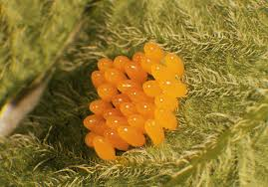
Kuva 4 munat
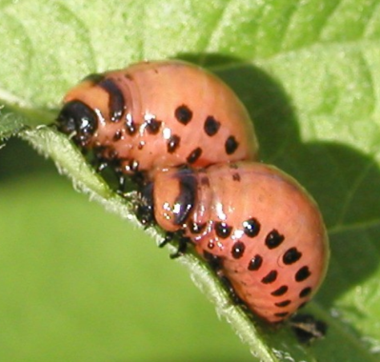
Kuva 5 toukka
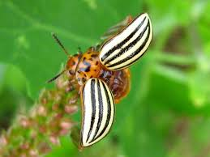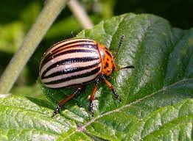

4-5 mm. Punaruskea, etuselkä toisinaan tummakuvioinen. Naaraan jalat yksivärisen punertavat, koiraalla reidet mustat. Kellanvalkoisella toukalla on musta pää ja jalat. Elää orapihlajalla. Syö ensin mehevät, tuoreet lehdet verson kärjestä ja siirtyy sitten oksaa alaspäin muiden lehtien kimppuun.
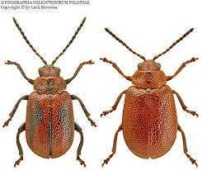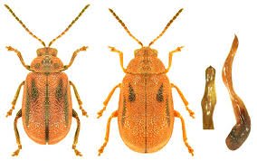

6-8 mm. Pää ja jalat mustat. Etuselkä ja peitinsiivet punaiset. Toukka on oranssinpunainen ja mustapäinen ja muistuttaa etanaa. Elää liljakasveilla. Sekä aikuiset että toukat syövät lehtiä, kukkia ja siemeniä ja voivat aiheuttaa viljelmillä merkittävää tuhoa. Tavataan Etelä- ja Keski-Suomessa.
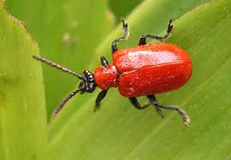
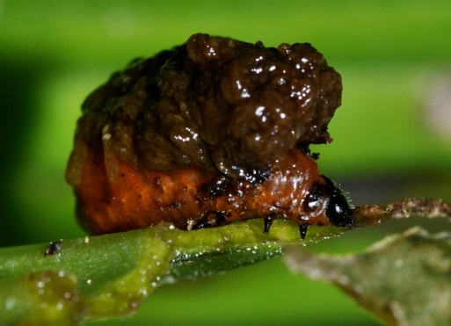
Kuva 6 toukka
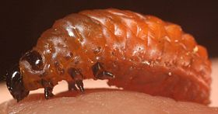
Kuva 7 toukka

10-12 mm. Pää ja etuselkä mustanvihreät tai mustansiniset. Peitinsiivet yksiväriset lukuun ottamatta mustaa pistettä takaruumiin kärjessä peitinsiipien saumakohdassa. Toukka on noin 13 mm pitkä, paksu ja vaalea. Sen ruumiissa on mustia täpliä ja nystyjä. Sekä aikuinen että toukka elävät haavalla. Ne järsivät lehtiin reikiä tai kalvavat elävää solukerrosta. Yleinen koko maassa.

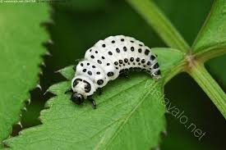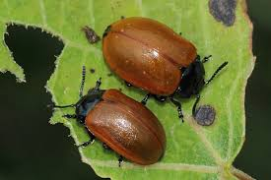
Kuva 8 toukka

6-12 mm. Musta. Peitinsiipien reuna kääntynyt ylöspäin. Ruumiinmuoto taaksepäin levenevä, naaraan takaruumis voi pullistua esiin peitinsiipien alta. Sekä aikuinen että toukka elävät lukuisilla mykerökukkaisilla, mutta suosivat erityisesti pietaryrttiä. Aikuinen kävelee usein maassa. Erittää häirittynä erittäin pahanhajuista keltaista nestettä. Yleinen Etelä- ja Keski-Suomessa, mutta levinnyt Lappiin asti.

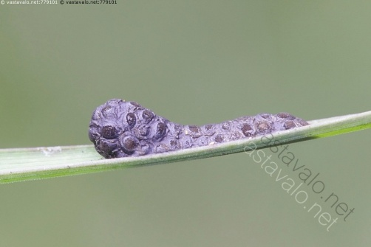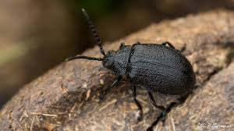
Kuva 9 munarykelmä

4-6 mm. Ruskeankeltainen, vatsapuoli musta. Elää muun muassa tähtimöillä ja peltohatikalla. Naaras laskee munarykelmät lehtien yläpinnalle ja peittää ne ulosteilla. Toukat elävät vapaasti kasvin lehdillä. Yleinen koko maassa.
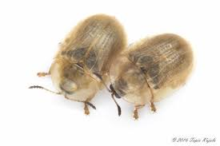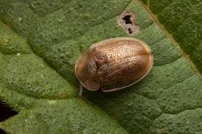

6-8 mm. Vihertävä, etuselkä vaaleampi. Elää erityisesti ohdakkeilla ja takiaisella, mutta myös pietaryrteillä, valvateilla ja muilla mykerökukkaisilla. Toukka on vihreä ja usein tummien ulosteiden peitossa. Viholliset karttavat ”kävelevää kakkakasaa”. Yleinen koko maassa.

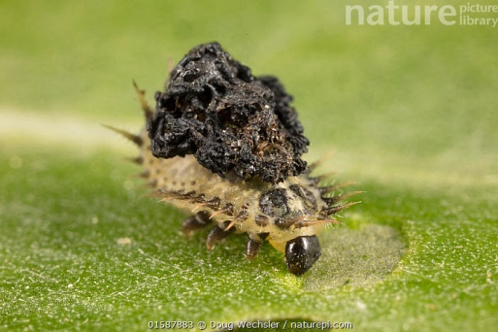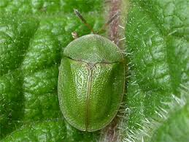
Kuva 10 toukka

6-7 mm. Ruskeankeltainen tai ruosteenpunainen ja vihertävänsävyinen. Peitinsiivissä lukuisia pieniä mustia pisteitä. Elää savikoilla, pujolla, maltsoilla, punajuurella ja lantulla. Toukka vaaleanvihreä. Jokseenkin harvinainen Etelä- ja Keski-Suomessa.
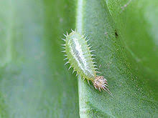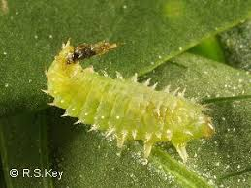

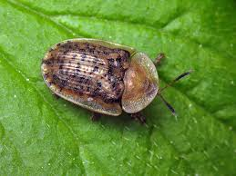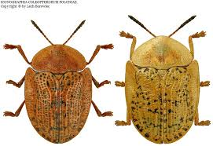
Kilpikuoriaisilla on leveä etuselkä ja leveät peitinsiivet, jotka peittävät kuoriaisen ruumiin kokonaan. Toukat ovat lyhyitä, litteitä ja piikkikkäitä ja niiden peräpäässä on haarukkainen ”hanko”, jolla ne heittävät vanhat toukkanahat ja ulostemöykyt selkäänsä epäsiistiksi keoksi.

2,5-3 mm. Kiiltävän musta, päässä ja etuselässä heikkoa sinertävää metallinkiiltoa. Takareidet mustat, sääret ja nilkat punakeltaiset. Mustissa peitinsiivissä leveät, keltaiset pitkittäisjuovat. Elää ristikkäiskukkaisilla. Toukka miinaa lehden sisällä. Jokseenkin yleinen Etelä- ja Keski-Suomessa.
Aaltojuovakirppa, Phyllotreta undulata, 2-2.3 mm on samannäköinen, mutta pienempi. Peitinsiipien juovat kapeammat. Se on tasajuovakirppaa yleisempi ja elää sen lailla lukuisilla ristikukkaisilla kasveilla. Voi aiheuttaa tuhoja viljelyksillä.
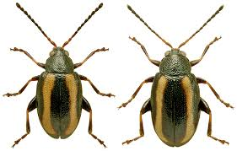
Kuva 11 aaltojuovakirppa
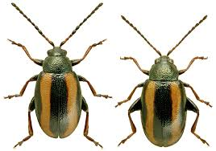
Kuva 12 tasajuovakirppa

1.5-2.5 mm. Vaalean- tai tummanruskea, yleensä siivetön. Peitinsiivet saumakohdasta tummemmat, mutta voivat olla kokonaan tummat tai ruskeanmustat. Tuntosarvet ja jalat ruskeankeltaiset. Elää leinikkikasveilla. Hyvin yleinen Etelä- ja Keski-Suomessa. Levinnyt Lappiin.
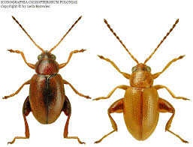

1.5-2.3 mm. Metallinkiiltoisen pronssinvärinen, harvemmin vihertävä. Tuntosarvet, sääret ja nilkat ruskeankeltaiset. Elää hierakoilla ja tatarkasveilla ja on aiheuttanut tuhoja sokerijuurikasviljelmillä. Toukka miinaa ravintokasvinsa lehtiä. Jokseenkin yleinen Etelä- ja Keski-Suomessa.
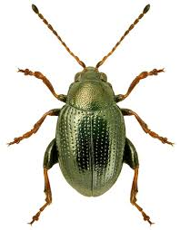

3-4.5 mm. Tumma, metallisen sinivihreä. Peitinsiivet joskus ruskeankeltaiset. Takareidet paksut ja tummat. Muutoin jalat ja tuntosarvien tyvi ovat punertavan keltaiset. Elää kaakeleilla, rapsilla ja muilla ristikukkaisilla. Aikuinen syö lehtiä ja kukkia, toukka elää lehtiruodin sisällä ja kaivautuu varren sisään talvehtimaan. Meillä harvinainen, tavataan Lounais-Suomessa.
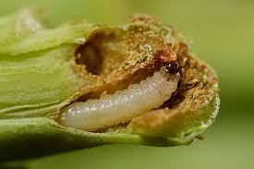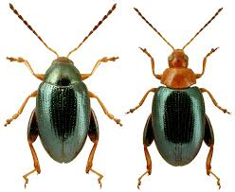

1.5-2 mm. Musta. Tuntosarvet ja jalat punertavan keltaiset. Elää vadelmalla, karhunvatukalla ja mansikalla. Yleinen Etelä- ja Keski-Suomessa.
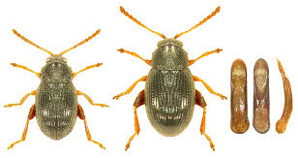
Kirpoilla on paksut takareidet, joiden sisällä on voimakkaat hyppylihakset. Häirittynä ne hyppäävät salamannopeasti tiehensä.

https://fi.wikipedia.org/wiki/Kirvat
https://fi.wikipedia.org/wiki/Kilpikirvat
https://fi.wikipedia.org/wiki/Jauhiaiset
https://fi.wikipedia.org/wiki/Ripsi%C3%A4iset
https://fi.wikipedia.org/wiki/Punkit
https://fi.wikipedia.org/wiki/Kempit
https://fi.wikipedia.org/wiki/Neilikat
https://fi.wikipedia.org/wiki/Apilat
https://fi.wikipedia.org/wiki/Sinimailanen
https://fi.wikipedia.org/wiki/Suopayrtit
https://fi.wikipedia.org/wiki/Maltsat
https://fi.wikipedia.org/wiki/Maakiit%C3%A4j%C3%A4iset
https://fi.wikipedia.org/wiki/Kaarnakuoriaiset
https://fi.wikipedia.org/wiki/Kirjokuoriaiset
https://fi.wikipedia.org/wiki/Feromoni
https://fi.wikipedia.org/wiki/Kaarnakuoriaiset
https://fi.wikipedia.org/wiki/Maailmankansalaisuus
https://fi.wikipedia.org/wiki/Kosmopoliitti
https://fi.wikipedia.org/wiki/Luujauho
https://www.google.fi/search?q=crioceris+duodecimpunctata&tbm=isch&ved=2ahUKEwigpsuBu9DnAhUCtioKHUYfAOoQ2-cCegQIABAA&oq=crioceris+&gs_l=img.1.2.35i39l2j0i19j0i30i19.129612.131372..136112...0.0..1.313.1666.3j8j0j1......0....1..gws-wiz-img.MujMWKNarM8&ei=VURGXuCnI4LsqgHGvoDQDg&gl=fi&hl=fi
https://fi.wikipedia.org/wiki/Kaakkois-Suomi
https://fi.wikipedia.org/wiki/Liljakasvit
https://fi.wikipedia.org/wiki/Pietaryrtti
https://fi.wikipedia.org/wiki/T%C3%A4htim%C3%B6t
https://fi.wikipedia.org/wiki/Peltohatikka
https://fi.wikipedia.org/wiki/Maltsat
https://fi.wikipedia.org/wiki/Leinikit
https://fi.wikipedia.org/wiki/Lapin_maakunta
https://fi.wikipedia.org/wiki/Rapsi

